**МОЛОДІЖНИЙ ТАБІР POSEIDON (ПОСЕЙДОН)   
НА КУРОРТІ СОНЯЧНИЙ БЕРЕГ, БОЛГАРІЯ**

##### **ОСОБЛИВОСТІ ТУРУ**

* Закрита територія під охороною.
* Медичне обслуговування на території табору.
* Харчування за системою ALL INCLUSIVE.
* Цікава готельна light анімація.
* Зелена територія
* Хороша розвинена інфраструктура.

##### **РОЗТАШУВАННЯ**

Красивий, надзвичайної архітектури у вигляді човна **Апарт-готель Посейдон 4\*** знаходиться в елітній частині курорту **на 2-й береговій лінії поблизу моря** біля підніжжя гір Стара Планіна, вкритих зеленими лісами. Ця частина курорту славиться своїм мікрокліматом – поєднання чистого гірського зі свіжим морським повітрям, придатних для оздоровлення туристів. Тут зосереджені переважно 5* і 4* готелі.

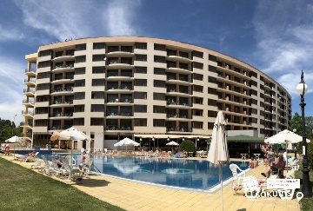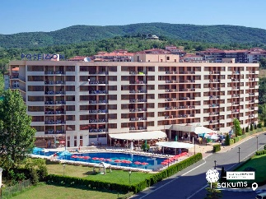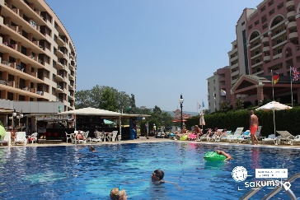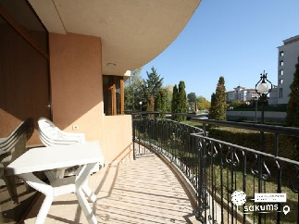

##### **ІНФРАСТРУКТУРА**

* Основний ресторан з великою терасою з видом на басейн.
* Ресторан а-ля-карт, кафе-бар.
* Відкритий басейн та дитячий басейн.
* Фітнес в парковій зоні.
* Волейбол, настільний теніс.
* Більярд (за дод. плату).
* Альтанка для відпочинку та ігор.
* Light анімаційна програма.
* WI-FI безкоштовно у всьому готелі.

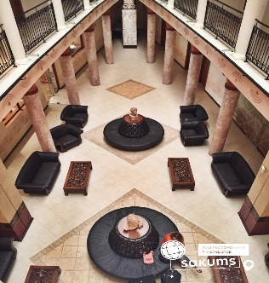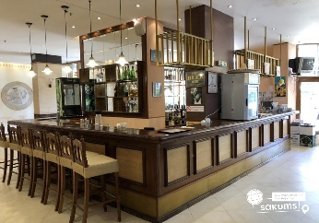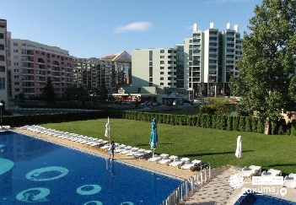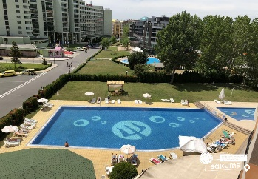

##### **РОЗМІЩЕННЯ**

Пропонуються двокімнатні, сучасно обладнані апартаменти з розміщенням 2+3 і 2+4 особи.

**В апартаменті:** ТБ, холодильник, кондиціонер, 5 регулярних ліжок + розкладний диван на 1,5 персони для 1 людини, гардероб, тумбочки, WC з душем і ванною, фен, балкон зі столом і стільцями.

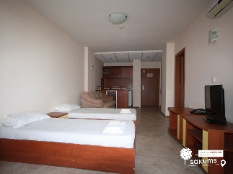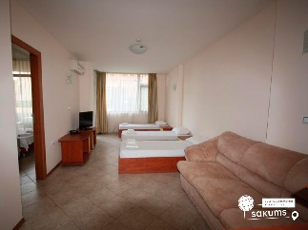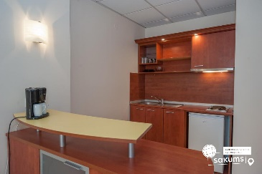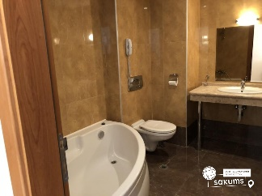

##### **ХАРЧУВАННЯ**

**All Inclusive light – 4-х разове харчування (шведський стіл).**

Харчування буде подаватися за розкладом, складеним готелем:

* **Сніданок** з 07:30 до 10:00
* **Обід** з 12:00 до 14:30 (шведський стіл – салати, вегетаріанські страви, страви з м'ясом, десерти)
* **Полуденок** з 15:30 до 17:00
* **Вечеря** з 18:00 до 20:30 (шведський стіл – салати, вегетаріанські страви, страви з м'ясом, десерти)

**З 07:30 до 20:30** подаються різні безалкогольні та гарячі напої під час сніданку, обіду та вечері.

Вода доступна за принципом самообслуговування 24 години в спеціальних місцях на головній території готелю.

Розливне пиво та вино будуть доступні лише для вчителів та додаткових дорослих під час обіду та вечері.

Додатковий сніданок/обід – 8 євро з особи.

Пакет з собою – 6 євро з особи (2 бутерброди – 1 вегетаріанський та 1 з м'ясом, фрукт, 0,5 л води в упаковці, круасан або батончик).

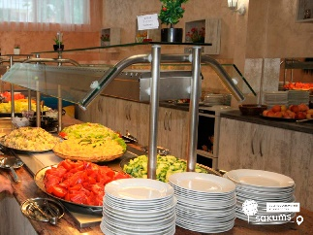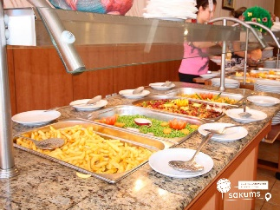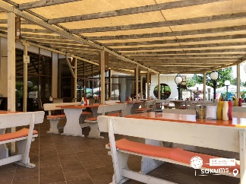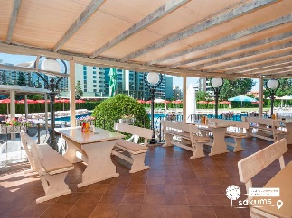

##### **АНІМАЦІЯ**

Для дітей пропонується готельна light анімація – розважальні та спортивні програми, дискотеки.

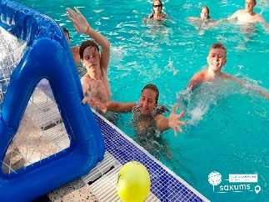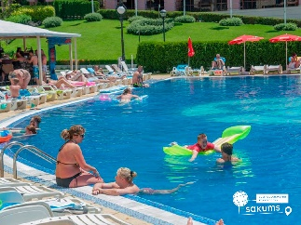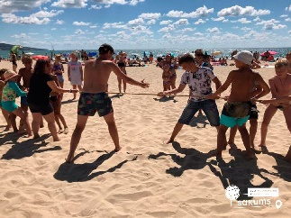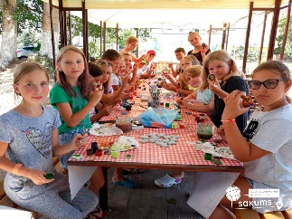

##### **ВАРТІСТЬ ТУРУ**

|  |  |  |  |  |  |  |  |
| --- | --- | --- | --- | --- | --- | --- | --- |
| **Дата виїзду з України** | **Кількість днів в турі/ ночей у таборі** | **Вартість 15+1** | | **Ціна 15+2** | | **Ціна 10+1** | |
| **з 6 - 17,99 років** | **старше 18 років** | **з 6 - 17,99 років** | **старше 18 років** | **з 6 - 17,99 років** | **старше 18 років** |
| **04.06** | 12/9 | 390 | 435 | 410 | 455 | 415 | 460 |
| **03.06** | 15/12 | 460 | 520 | 485 | 545 | 495 | 555 |
| **13.06** | 12/9 | 400 | 435 | 420 | 455 | 425 | 460 |
| **15.06** | 15/12 | 500 | 525 | 525 | 550 | 535 | 560 |
| **19.06** | 15/12 | 520 | 525 | 545 | 550 | 555 | 560 |
| **22.06, 01.07, 10.07, 19.07, 28.07, 06.08** | 12/9 | 440 | 440 | 460 | 460 | 465 | 465 |
| **27.06, 01.07, 09.07,13.07, 21.07, 25.07, 02.08, 06.08** | 15/12 | 525 | 525 | 550 | 550 | 560 | 560 |
| **15.08** | 12/9 | 440 | 440 | 460 | 460 | 465 | 465 |
| **14.08** | 15/12 | 520 | 525 | 545 | 550 | 555 | 560 |
| **18.08** | 15/12 | 490 | 520 | 515 | 545 | 525 | 555 |

##### **ВХОДИТЬ У ВАРТІСТЬ**

* Проїзд комфортабельним автобусом єврокласу.
* Проживання по 2-3-4 осіб в двокімнатному апартаменті (проживання за принципом: 2+3 і 2+4).
* Харчування – 4-х разове за системою дитячий all inclusive light («все включено») – шведський стіл.
* Користування басейном.
* Супровід керівником групи.
* Медичне страхування.

##### **НЕ ВХОДИТЬ У ВАРТІСТЬ**

* Екскурсії.
* Депозит 20 євро з особи. При нанесенні матеріального збитку майну готелю (в номерах або на території) депозит знімається з туриста. При відсутності ушкоджень або втрати майна, депозит повертається перед від'їздом.